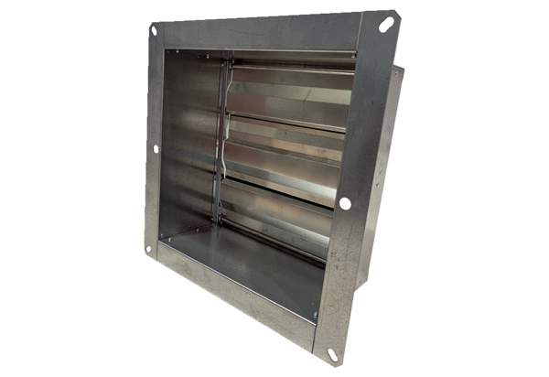Kanalna žaluzina VKRI HV 40-45Jedinica za pakiranje: 1 komAsortiman: C
Broj artikla: 0073.0557Proizvođač: MAICO

